Apstiprināts
Siguldas novada pašvaldības
Iepirkuma komisijas
2017.gada 19. aprīlī sēdē
Protokols Nr.20

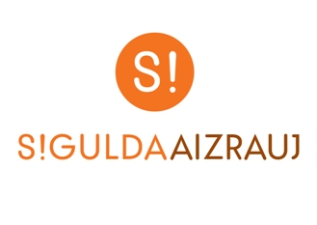

IEPIRKUMA
(pamatojoties uz Publisko iepirkumu likuma 9.pantu)

„Rotaļu elementu iegāde, piegāde un uzstādīšana
bērnu laukumam pirmsskolas izglītības iestādē „Pasaciņa” filiālē, Skolas ielā 3, Siguldā”

(identifikācijas Nr. SND 2017/20)

NOLIKUMS

Siguldas novads, 2017
1. Vispārīgā informācija
  - Iepirkuma identifikācijas numurs
SND 2017/20

1.2. Pasūtītājs
1.2.1. Siguldas novada dome
Pasūtītāja rekvizīti: Darba laiki:
Pils iela 16, Sigulda Pirmdiena 8:00 – 13:00 14:00 – 18:00
Reģ. Nr.90000048152 Otrdiena 8:00 – 13:00 14:00 – 17:00
A/S „SEB Banka” Trešdiena 8:00 – 13:00 14:00 – 17:00
Konts: LV15UNLA0027800130404 Ceturtdiena 8:00 – 13:00 14:00 – 18:00
Tālr. Nr.67970844 Piektdiena 8:00 – 14:00
e-pasta adrese: dome@sigulda.lv

Rotaļu elementu iegādi, piegādi un uzstādīšanu bērnu laukumam pirmsskolas izglītības iestādē “Pasaciņa” filiālei, Skolas ielā 3, Siguldā Pasūtītājs iepērk Siguldas novada Domes iestādes – pirmsskolas izglītības iestādes „Pasaciņa” filiāles vajadzībām.

1.2.2. Iepirkuma komisijas izveidošanas pamatojums:
Iepirkumu komisija izveidota 19.06.2013. ar Siguldas novada Domes sēdes lēmumu (protokols Nr.6, §6). Iepirkumu komisijas sastāvā veiktas izmaiņas 02.07.2014. ar Siguldas novada Domes sēdes lēmumu (protokols Nr.13, §16). Iepirkumu komisijas sastāvā veiktas izmaiņas 02.09.2015. ar Siguldas novada Domes sēdes lēmumu (protokols Nr.13, §2). Iepirkumu komisijas sastāvā veiktas izmaiņas PIL 8².panta kārtībā veiktajiem iepirkumiem ar Siguldas novada Domes 14.09.2015. rīkojumu Nr.1.5.-7./98.
1.2.3. Kontaktpersonas:
1.2.3.1. Par iepirkuma procedūru:
- Siguldas novada Domes Juridiskās pārvaldes vadītāja vietniece iepirkuma jautājumos Inguna Abzalone, tālr. Nr. 67800949, e-pasta adrese: iepirkumi@sigulda.lv;
1.2.3.2. Par tehniskajām specifikācijām:
- Pirmsskolas izglītības iestāde “Pasaciņa” vadītāja Liene Ābele, tālr. Nr. 29438157, e-pasta adrese: liene.abele@sigulda.lv un saimniecības daļas vadītāja Jeļena Miķelsone, e-pasta adrese : jelena.mikelsone@sigulda.lv
  - Iepirkuma priekšmets
Rotaļu elementu iegāde, piegāde un uzstādīšana bērnu laukumam pirmsskolas izglītības iestādē „Pasaciņa” filiālē, Skolas ielā 3, Siguldā.
CPV kods: 37535200-9 (spēļu laukumu aprīkojums).

1.4. Iepirkuma dokumentu saņemšana
1.4.1. Iepirkuma dokumenti ir bez maksas un brīvi pieejami Siguldas novada mājas lapā internetā www.sigulda.lv.
1.4.2. Ar iepirkuma dokumentiem ieinteresētajiem Pretendentiem ir iespējams iepazīties līdz 2017.gada 03.maijam plkst. 10:00 uz vietas, Siguldas novada Domes Administrācijā, Zinātnes ielā 7, Siguldā, 3.stāvā, 300.kabinetā.
1.4.3. Ja ieinteresētais Pretendents pieprasa izsniegt iepirkuma dokumentus drukātā veidā, Pasūtītājs tos izsniedz ieinteresētajam Pretendentam 3 (triju) darbadienu laikā pēc tam, kad saņemts šo dokumentu pieprasījums, ievērojot nosacījumu, ka dokumentu pieprasījums iesniegts laikus pirms piedāvājumu iesniegšanas termiņa.
1.4.4. Ja ieinteresētais Pretendents vēlas saņemt iepirkuma dokumentus drukātā veidā, Pasūtītājs var pieprasīt samaksu, kas nepārsniedz dokumentu pavairošanas un nosūtīšanas faktiskos izdevumus.
1.4.5. Atbildes uz Pretendentu jautājumiem par šo iepirkumu tiks publicētas Pasūtītāja mājas lapā interneta vietnē www.sigulda.lv. Pretendenta pienākums ir pastāvīgi sekot mājas lapā publicētajai informācijai un ievērtēt to savā piedāvājumā.
1.4.6. Iepirkuma komisija nav atbildīga par to, ja kāda ieinteresētā persona nav iepazinusies ar informāciju, kam ir nodrošināta brīva un tieša elektroniskā pieeja.

1.5. Līguma izpildes laiks
1.5.1. Ar uzvarējušo Pretendentu tiks slēgts 1 (viens) līgums:
Rotaļu elementu iegāde, piegāde un uzstādīšana bērnu laukumam pirmsskolas izglītības iestādē „Pasaciņa” filiālē, Skolas ielā 3, Siguldā, Siguldas novadā.
1.5.2. Pasūtītāja paredzamie līguma izpildes termiņi:
Rotaļu elementu iegāde, piegāde un uzstādīšana bērnu laukumam pirmsskolas izglītības iestādē „Pasaciņa” filiālē, Skolas ielā 3, Siguldā, Siguldas novadā jāveic 6 (sešu) nedēļu laikā, skaitot no iepirkuma līguma noslēgšanas dienas.
1.6. Piedāvājuma iesniegšanas vieta, datums, laiks un kārtība
1.6.1. Pretendenti piedāvājumus var iesniegt līdz 03.05.2017. plkst.10:00 Siguldas novada Domes Būvniecības kontroles nodaļā pie Klientu apkalpošanas speciālistes, Zinātnes ielā 7, Siguldā, iesniedzot tos personīgi vai atsūtot pa pastu. Pasta sūtījumam jābūt nogādātam šajā punktā noteiktajā adresē līdz augstākminētajam termiņam.
1.6.2. Piedāvājumi, kas iesniegti pēc minētā termiņa, netiks pieņemti. Pa pastu sūtītos piedāvājumus, kas saņemti pēc minētā termiņa, neatvērtus nosūtīs atpakaļ iesniedzējam.

1.7. Piedāvājuma nodrošinājums
Iesniedzot Piedāvājumu, Pretendentam piedāvājuma nodrošinājums nav jāiesniedz.

1.8.Piedāvājuma noformēšana

1.8.1. Piedāvājums iesniedzams aizlīmētā un aizzīmogotā aploksnē (vai citā iepakojumā), uz kuras jānorāda:
- pasūtītāja nosaukums un adrese;
- pretendenta nosaukums un adrese;
- atzīme
”Piedāvājums iepirkumam
„Rotaļu elementu iegāde, piegāde un uzstādīšana
bērnu laukumam pirmsskolas izglītības iestādē „Pasaciņa” filiāle, Skolas ielā 3, Siguldā”
Identifikācijas Nr. SND 2017/20
Neatvērt līdz 03.05.2017. plkst.10:00”.
1.8.2. Piedāvājums sastāv no trim daļām:
- atlases dokumentiem (1 oriģināls un 1 kopija);
- tehniskā piedāvājuma (1 oriģināls un 1 kopija);
- finanšu piedāvājuma (1 oriģināls un 1 kopija).
1.8.3. Piedāvājuma visas daļas iesniedz Nolikuma 1.8.1.punktā minētajā aploksnē (vai citā iepakojumā). Piedāvājuma dokumentiem jābūt sanumurētiem, cauršūtiem (caurauklotiem) tā, lai dokumentus nebūtu iespējams atdalīt, un jāatbilst pievienotajam satura radītājam (uz piedāvājuma daļu oriģināliem un to kopijām norāda attiecīgi „ORIĢINĀLS” un „KOPIJA”). Tehniskais un finanšu piedāvājums pretendentam jāiesniedz arī uz CD vai cita datu nesēja MS Word vai Ms Excel formātā vienā eksemplārā. Ja konstatētas pretrunas starp pretendenta iesniegto piedāvājuma oriģinālu, piedāvājuma kopijām un iesniegto CD disku, par pamatu tiek ņemts piedāvājuma oriģināls.
1.8.4. Dokumentu noformēšanā Pretendentam jāievēro Ministru kabineta 2010.gada 28.septembra noteikumu Nr.916 „Dokumentu izstrādāšanas un noformēšanas kārtība” prasības.
1.8.5. Piedāvājums jāsagatavo valsts valodā. Ja kāds no Pretendenta iesniegtajiem dokumentiem nav valsts valodā, tas jānoformē atbilstoši Ministru kabineta 2000.gada 22.augusta noteikumos Nr.291 „Kārtība, kādā apliecināmi dokumentu tulkojumi valsts valodā” 6.punktā norādītajam.
1.8.6. Iesniegtie piedāvājumi, izņemot Nolikuma 1.6.2.punktā noteikto gadījumu, ir Pasūtītāja īpašums un netiek atdoti atpakaļ Pretendentiem.

1.9.Informācijas sniegšana un apmaiņa
1.9.1. Papildus informācijas sniegšana par iepirkuma dokumentos iekļautajām prasībām attiecībā uz piedāvājumu sagatavošanu un iesniegšanu vai Pretendentu atlasi tiek nodrošināta 3 (trīs) darba dienu laikā, bet ne vēlāk kā 4 (četras) dienas pirms piedāvājuma iesniegšanas termiņa beigām.
1.9.2. Papildu informāciju Pasūtītājs ievieto Siguldas novada pašvaldības mājaslapā www.sigulda.lv, kurā ir pieejami iepirkuma dokumenti, norādot arī uzdoto jautājumu.
1.9.3. Informācijas apmaiņa starp Pasūtītāju un Pretendentiem notiek rakstveidā: pa pastu (lēnāka) vai e-pastu (ātrāka).
1.9.4. Laikā no piedāvājumu iesniegšanas dienas līdz to atvēršanas brīdim Pasūtītājs nesniedz informāciju par citu piedāvājumu esamību. Piedāvājumu vērtēšanas laikā līdz rezultātu paziņošanai Pasūtītājs nesniedz informāciju par vērtēšanas procesu.

2. Informācija par iepirkuma priekšmetu un apraksts
2.1. Iepirkuma priekšmets ir rotaļu elementu iegāde, piegāde un uzstādīšana bērnu laukumam pirmsskolas izglītības iestādē „Pasaciņa” filiāle, Skolas ielā 3, Siguldā, Siguldas novadā, kas jāveic saskaņā ar Tehniskajām specifikācijām (Nolikuma 2.pielikums).
CPV kods: 37535200-9 (Spēļu laukumu aprīkojums).
Rotaļu elementu piegādē un uzstādīšanā ievērot standartā LVS EN 1176 “Spēļu laukumu aprīkojums un pārklājums” un LVS NE 1177 “Triecienus slāpējošā spēļu laukumu virsmas. Kritiskā krišanas augstuma noteikšana” noteikto.
2.2. Uzvarējušā Pretendenta pienākums ir piegādāt un uzstādīt rotaļu elementus nevainojamā kvalitātē atbilstoši Tehniskajās specifikācijās (Nolikuma 2.pielikums) noteiktajām prasībām, lai Pasūtītājs pēc minēto rotaļu elementu saņemšanas un uzstādīšanas varētu uzsākt to pilnīgu lietošanu.
2.3. Iepirkuma uzvarētāja pienākums ir nodrošināt rotaļu elementu tehnisko apkopi un garantiju vismaz 36 (trīsdesmit sešu) mēnešu laikā no pieņemšanas-nodošanas akta parakstīšanas dienas bez maksas. Tehniskā apkope jāveic 1 reizi gadā garantijas laikā.
2.4. Uzvarējušā Pretendenta pienākums ir nodrošināt Pasūtītāja personālu ar uzstādīto rotaļu elementu tehnisko dokumentāciju (tehniskā pase) un lietošanas instrukcijām.
2.5. Minimālais garantijas termiņš rotaļu elementiem – 36 mēneši no pieņemšanas-nodošanas akta parakstīšanas dienas.
2.6. Piedāvājumi var tikt iesniegti tikai par visu apjomu.

3.Informācija pretendentiem

3.1.Nosacījumi pretendenta dalībai iepirkuma procedūrā
3.1.1. Iepirkumā var piedalīties piegādātāji Publisko iepirkumu likuma 1.panta 22.punkta izpratnē, kuri ir iesnieguši Nolikuma 4.sadaļā minētos dokumentus. Piedalīšanās iepirkumā ir Pretendenta brīvas gribas izpausme. Iepirkuma noteikumi visiem Pretendentiem ir vienādi.
3.1.2. Pretendents ir reģistrēts Latvijas Republikas Uzņēmuma reģistra Komercreģistrā vai līdzvērtīgā reģistrā ārvalstīs.
3.1.3. Iepirkuma komisija ir tiesīga noraidīt Pretendenta piedāvājumu, ja:
1) Pretendents nav iesniedzis kaut vienu no Nolikuma 4.sadaļā minētajiem dokumentiem;
2) Pretendenta tehniskais piedāvājums nav sagatavots atbilstoši Tehniskajās specifikācijās izvirzītajām prasībām;
3) Pretendents ir sniedzis nepatiesu informāciju savas kvalifikācijas novērtēšanai vai vispār nav sniedzis pieprasīto informāciju.
3.1.4. Iepirkuma komisija Pretendentu, kuram būtu piešķiramas iepirkuma līguma slēgšanas tiesības, izslēdz no dalības iepirkumā jebkurā no Publisko iepirkumu likuma 9.panta astotajā daļā minētajiem gadījumiem.

3.2.Prasības attiecībā uz pretendenta saimniecisko un finansiālo stāvokli un iespējām veikt preču iegādi un piegādi
3.2.1. Pretendenta katra gada (2014.g., 2015.g., 2016.g.) finanšu apgrozījumam jābūt ne mazākam, kā 30 000 EUR .
3.2.2. Pretendenti, kas dibināti vēlāk, apliecina, ka katra gada finanšu apgrozījums nostrādātajā periodā nav mazāks, kā 30 000 EUR.
3.2.3. Ja Pretendents ir reģistrēts ārvalstī, lai apliecinātu atbilstību Nolikuma 3.2.1., 3.2.2.punktā noteiktajām prasībām, Pretendentam ir tiesības iesniegt līdzvērtīgus dokumentus atbilstoši to reģistrācijas valsts normatīvajam regulējumam.
3.2.4. Pretendents spēj uzņemties atbildību par riskiem, kas var iestāties līgumu izpildes laikā.
3.2.5. Piegādātājs var balstīties uz citu uzņēmēju iespējām, ja tas ir nepieciešams konkrētā līgumu izpildei, neatkarīgi no savstarpējo attiecību tiesiskā rakstura. Šādā gadījumā Pretendents pierāda Pasūtītājam, ka viņa rīcībā būs nepieciešamie resursi, iesniedzot šo uzņēmēju un Pretendenta parakstītu apliecinājumu vai vienošanos par sadarbību konkrētā līgumu izpildei.

3.3.Prasības attiecībā uz pretendenta tehniskajām un profesionālām spējām un iespējām veikt preču iegādi un piegādi
3.3.1. Pretendenta pieredze rotaļu elementu iegādē, piegādē un uzstādīšanā par iepriekšējiem 3 (trīs) gadiem (vai īsākā, ja Pretendents reģistrēts vēlāk), jābūt veiktām vismaz 2 (divām) rotaļu elementu iegādēm, piegādēm un uzstādīšanām, ar nosacījumu, ka katras rotaļu elementu iegādes, piegādes un uzstādīšanas izmaksas bez PVN ir ne mazākas kā 30 000 EUR.
3.3.2. Pretendentam jābūt ne mazāk kā 2 (divām) pasūtītāju pozitīvām atsauksmēm par Pretendenta veikto rotaļu elementu iegādi, piegādi un uzstādīšanu atbilstoši.
3.3.6. Ja Pretendents plāno piesaistīt apakšuzņēmējus, tad tie ir piesaistāmi saskaņā ar Publisko iepirkumu likuma 63.panta noteikumiem.
3.3.7. Ja Pretendents plāno nomainīt līguma izpildē iesaistīto personālu vai plāno apakšuzņēmēju nomaiņu, tad tie ir nomaināmi un/vai piesaistāmi saskaņā ar Publisko iepirkumu likuma 62.panta noteikumiem.

4. Piedāvājuma saturs

4.1.Atlases dokumenti

4.1.1. Pretendenta pieteikums dalībai iepirkumā (Nolikuma 1.pielikums). Pieteikumu paraksta Pretendenta pilnvarota persona.
4.1.2. Pretendenta apliecinājums par Pretendenta gada finanšu apgrozījumu par 2014.g., 2015.g., 2016.gadu, norādot apgrozījumu par katru gadu atsevišķi un kopā atbilstoši iepirkuma Nolikuma 3.2.1.punktā minētajai prasībai. Uzņēmumiem, kas dibināti vēlāk apliecinājums par gada finanšu apgrozījumu nostrādātajā periodā atbilstoši iepirkuma Nolikuma 3.2.2.punktā minētajai prasībai.
4.1.3. Informācija par Pretendenta pieredzi rotaļu elementu iegādē, piegādē un uzstādīšanā par iepriekšējiem 3 (trīs) gadiem (2014.g., 2015.g. un 2016.gadā), jābūt veiktām vismaz 2 (divām) rotaļu elementu iegādēm, piegādēm un uzstādīšanām, atbilstoši iepirkuma Nolikuma 3.3.1.punktā noteiktajai prasībai, norādot preču pasūtītāju, objekta nosaukumu, izpildes vietu, preču piegādes periodu, apjomu (izmaksas EUR bez PVN). Saraksts ar Pretendenta veiktajām rotaļu elementu iegādēm, piegādēm un uzstādīšanu noformējams atbilstoši Nolikumam pievienotajai formai (Nolikuma 4.pielikums). Pretendentiem, kas reģistrēti vēlāk – jāiesniedz pieredzes saraksts par nostrādāto laika periodu.
4.1.4. Atsauksmes par Pretendenta veiktajām rotaļu elementu iegādēm, piegādēm un uzstādīšanu, kurās apliecināta Pretendenta pieredze iepirkuma Nolikuma 3.3.1.apakšpunktā paredzēto rotaļu elementu iegādē, piegādē un uzstādīšanā, jābūt vismaz 2 (divām) pozitīvām atsauksmēm. Pretendentiem, kas reģistrēti vēlāk – jāiesniedz atsauksmes par nostrādāto laika periodu.
4.1.5. Pretendents iesniedz dokumentus (sertifikāti, apliecības, atzinumi), kas pierāda, ka piedāvājums ir ekvivalents un atbilst Tehniskajā specifikācijā norādītajām prasībām vai apliecinājumu par sadarbību ar rotaļu elementu ražotāju un dokumentus (sertifikāti, apliecības, atzinumi), kas pierāda, ka piedāvājums ir ekvivalents un atbilst Tehniskajā specifikācijā norādītajām prasībām.
4.1.6. Garantijas nosacījumi un Pretendenta rakstisks apliecinājums, ka Pretendents nodrošinās piegādāto rotaļu elementu garantiju vismaz 36 (trīsdesmit sešus) mēnešus no pieņemšanas-nodošanas akta parakstīšanas dienas bez maksas.
4.1.7. Ja Pretendents plāno piesaistīt apakšuzņēmējus, biedrības, nodibinājumus – informācija par konkrētajiem apakšuzņēmējiem un tiem nododamo darbu saraksts un apjoms. Informācija jāsagatavo un jāiesniedz pēc klātpievienotās tabulas.
Apakšuzņēmēja, biedrības, nodibinājuma | Juridiskā adrese un reģistrācijas Nr. | Darbu veids | Darbu apjoms % | Darbu apjoms EUR (bez PVN)
nosaukums |  |  | no kopējā darbu apjoma
4.1.7. Dokuments, kurā norāda, vai pretendenta vai tā piesaistītā apakšuzņēmēja uzņēmums atbilst mazā vai vidējā uzņēmuma statusam (mazais uzņēmums ir uzņēmums, kurā nodarbinātas mazāk nekā 50 personas un kura gada apgrozījums un/vai gada bilance nepārsniedz 10 miljonus euro; vidējais uzņēmums ir uzņēmums, kas nav mazais uzņēmums, un kurā nodarbinātas mazāk nekā 250 personas un kura gada apgrozījums nepārsniedz 50 miljonus euro un/vai gada bilance kopā nepārsniedz 43 miljonu euro).
4.1.8. Pretendenta rakstveida apliecinājums par to, ka Pretendents ir iepazinies ar Līguma projektā (Nolikuma 5.pielikums) paredzēto Darbu apmaksas un citiem noteikumiem un tiem pilnībā piekrīt, vienlaicīgi apliecinot to saprotamību un pamatotību.

4.2.Tehniskais piedāvājums
4.2.1. Tehniskā piedāvājuma apraksts un dokumenti, kas apliecina, ka Tehniskais piedāvājums atbilst iepirkuma Nolikumā un Tehniskajā specifikācijā norādītajām prasībām.
4.2.2. Aizpildīta Tehniskā piedāvājuma forma (Nolikuma 6.pielikums).
4.2.3. Tehnisko piedāvājumu paraksta Pretendenta pilnvarota persona.

4.3. Finanšu piedāvājums
4.3.1. Pretendenta finanšu piedāvājums jāaizpilda atbilstoši Finanšu piedāvājuma formai (Nolikuma 3.pielikums) un detalizētai Finanšu piedāvājuma formai (Nolikuma 3A.pielikums).
4.3.2. Finanšu piedāvājumā piedāvātajā cenā iekļaujamas visas ar Tehniskajā specifikācijā norādīto rotaļu elementu iegādi, piegādi un uzstādīšanu saistītās izmaksas, visi normatīvajos aktos paredzētie nodokļi, atsevišķi izdalot PVN, visas ar to netieši saistītās izmaksas.
4.3.3. Finanšu piedāvājumu paraksta Pretendenta pilnvarota persona.

5. Iepirkuma norise
Par visiem ar iepirkuma procedūras organizēšanu un norisi saistītiem jautājumiem ir atbildīga Siguldas novada pašvaldības Iepirkuma komisija. Iepirkuma komisijas uzdevums ir izvēlēties Pretendentu, kura piedāvājums atbilst šī Nolikuma prasībām.

5.1. Piedāvājumu vērtēšana
5.1.1. Piedāvājumu noformējuma pārbaudi, Pretendentu atlasi, tehnisko piedāvājumu atbilstības pārbaudi un piedāvājuma izvēli saskaņā ar izraudzīto piedāvājuma izvēles kritēriju – saimnieciski visizdevīgākais piedāvājums, kuru nosaka vērtējot cenu - Iepirkuma komisija veic slēgtā sēdē.
5.1.2. Ja Iepirkuma komisija konstatēs atšķirības starp Nolikuma 1. un 3.pielikumu, tad tiks vērtēta 3.pielikumā iekļautā informācija.
5.1.3. Vērtējot piedāvājumu, Iepirkuma komisija ņem vērā tā kopējo cenu bez pievienotās vērtības nodokļa.
5.1.4. Iepirkuma komisija izvēlas no piedāvājumiem, kas atbilst Nolikuma prasībām saimnieciski visizdevīgāko piedāvājumu, kuru nosaka vērtējot cenu.

5.2. Aritmētisku kļūdu labošana
Aritmētisku kļūdu labošanu Iepirkuma komisija veic saskaņā ar Publisko iepirkumu likuma 41.panta devīto daļu.
5.3. Nepamatoti lēta piedāvājuma noteikšana
Ja Pretendenta iesniegtais piedāvājums ir nepamatoti lēts, Iepirkuma komisija rīkojas saskaņā ar Publisko iepirkumu likuma 53.pantu.

5.4. Gadījumā, ja iepirkumam tiks iesniegts tikai viens piedāvājums, kas pilnībā atbildīs Nolikuma prasībām un iesniegtais Finanšu piedāvājums nepārsniegs Pasūtītāja pieejamo finansējumu iepirkuma priekšmeta iegādei, Pretendents, kas iesniedzis šo piedāvājumu, var tikt atzīts par iepirkuma uzvarētāju.
5.5. Ja neviens no iesniegtajiem piedāvājumiem netiks izskatīts vai netiks atzīts par atbilstošu, Iepirkuma komisijai ir tiesības uzvarētāju nepaziņot un iepirkumu izbeigt. Šādā gadījumā Iepirkuma komisija pieņem lēmumu par jauna iepirkuma organizēšanu.

6. Iepirkuma līgums
6.1. Pasūtītājs slēgs iepirkuma līgumu (Nolikuma 5.pielikums – Līguma projekts) ar izraudzīto Pretendentu, pamatojoties uz tā iesniegto piedāvājumu un saskaņā ar iepirkuma Nolikumu.
6.2. Uzvarējušam Pretendentam iepirkuma līgums ir jānoslēdz ar Pasūtītāju ne vēlāk, kā 5 (piecu) darba dienu laikā pēc rakstiska uzaicinājuma par līguma noslēgšanu izsūtīšanas brīža. Ja šajā punktā minētajā termiņā Pretendents neparaksta iepirkuma līgumu, tas tiek uzskatīts par Pretendenta atteikumu slēgt iepirkuma līgumu.
6.3. Ja uzvarējušais Pretendents kavējās vai atsakās slēgt iepirkuma līgumu Nolikuma 6.2.punktā minētajā termiņā, iepirkuma līgums tiks slēgts ar nākamo Pretendentu, kurš iesniedzis saimnieciski izdevīgāko piedāvājumu.
6.4. Grozījumus iepirkuma līgumā, izdara, ievērojot Publisko iepirkumu likuma 61.panta noteikumus.

7.Iepirkuma komisijas tiesības un pienākumi

7.1.Iepirkuma komisijas tiesības
7.1.1. Pārbaudīt nepieciešamo informāciju kompetentā institūcijā, publiski pieejamās datubāzēs vai citos publiski pieejamos avotos, ja tas nepieciešams piedāvājumu atbilstības pārbaudei, pretendentu atlasei, piedāvājumu vērtēšanai un salīdzināšanai, kā arī lūgt, lai kompetenta institūcija papildina vai izskaidro dokumentus, kas iesniegti Iepirkuma komisijai. Pasūtītājs termiņu nepieciešamās informācijas iesniegšanai nosaka samērīgi ar laiku, kas nepieciešams šādas informācijas sagatavošanai un iesniegšanai.
7.1.2. Pieaicināt ekspertu piedāvājuma noformējuma pārbaudei, piedāvājuma atbilstības pārbaudei, kā arī piedāvājuma vērtēšanai.
7.1.3. Pieprasīt, lai Pretendents precizētu informāciju par savu piedāvājumu, ja tas nepieciešams piedāvājuma noformējuma pārbaudei, Pretendentu atlasei, piedāvājuma atbilstības pārbaudei, kā arī piedāvājumu vērtēšanai un salīdzināšanai.
7.1.4. Ja piedāvājums nav noformēts atbilstoši Nolikuma 1.8.punktā minētajām prasībām un/vai iesniegtie dokumenti neatbilst kādai no Nolikuma 4.sadaļas prasībām, Iepirkumu komisija var lemt par iesniegtā piedāvājuma tālāko neizskatīšanu un nevērtēšanu, pieņemot argumentētu lēmumu par to.
7.1.5. Ja Pretendenta pieteikums (Nolikuma 1.pielikums) nav aizpildīts pilnībā vai atbilstoši prasītajai informācijai, Iepirkuma komisija turpmāk šo piedāvājumu neizskata un nevērtē. Šajā gadījumā Pretendenta iesniegtais Piedāvājums paliek Pasūtītāja īpašumā un netiek atdots Pretendentam.
7.1.6. Normatīvajos aktos noteiktajā kārtībā labot aritmētiskās kļūdas Pretendentu finanšu piedāvājumos, informējot par to Pretendentu.
7.1.7. Izvēlēties nākamo saimnieciski visizdevīgāko piedāvājumu, ja izraudzītais Pretendents atsakās slēgt iepirkuma līgumu ar Pasūtītāju.
7.1.8. Lemt par iepirkuma izbeigšanu vai pārtraukšanu.
7.1.9. Neizvēlēties nevienu no piedāvājumiem, ja tie pārsniedz Siguldas novada pašvaldības budžetā paredzētos līdzekļus.
7.1.10. Noraidīt piedāvājumus, ja tie neatbilst iepirkuma Nolikuma prasībām.
7.1.11. Iepirkuma komisija patur sev tiesības nekomentēt iepirkuma norises gaitu.
7.1.12. Iepirkuma komisija Pretendentu, kuram būtu piešķiramas iepirkuma līguma slēgšanas tiesības, izslēdz no dalības iepirkumā jebkurā no šādiem Publisko iepirkumu likuma, turpmāk – PIL, 9.panta astotajā daļā paredzētajiem gadījumiem:
7.1.12.1.pasludināts pretendenta maksātnespējas process (izņemot gadījumu, kad maksātnespējas procesā tiek piemērots uz parādnieka maksātspējas atjaunošanu vērsts pasākumu kopums), apturēta tā saimnieciskā darbība vai pretendents tiek likvidēts (PIL 9.panta astotās daļas 1.punkts);
7.1.12.2. ir konstatēts, ka piedāvājumu iesniegšanas termiņa pēdējā dienā vai dienā, kad pieņemts lēmums par iespējamu līguma slēgšanas tiesību piešķiršanu, pretendentam Latvijā vai valstī, kurā tas reģistrēts vai kurā atrodas tā pastāvīgā dzīvesvieta, ir nodokļu parādi, tajā skaitā valsts sociālās apdrošināšanas obligāto iemaksu parādi, kas kopsummā kādā no valstīm pārsniedz 150 euro. Attiecībā uz Latvijā reģistrētiem un pastāvīgi dzīvojošiem pretendentiem pasūtītājs ņem vērā informāciju, kas ievietota Ministru kabineta noteiktajā informācijas sistēmā Valsts ieņēmumu dienesta publiskās nodokļu parādnieku datubāzes un Nekustamā īpašuma nodokļa administrēšanas sistēmas pēdējās datu aktualizācijas datumā (PIL 9.panta astotās daļas 2.punkts);
7.1.12.3.iepirkuma procedūras dokumentu sagatavotājs (pasūtītāja amatpersona vai darbinieks), iepirkuma komisijas loceklis vai eksperts ir saistīts ar pretendentu PIL 25.panta pirmās un otrās daļas izpratnē vai ir ieinteresēts kāda pretendenta izvēlē, un pasūtītājam nav iespējams novērst šo situāciju ar mazāk pretendentu ierobežojošiem pasākumiem (PIL 9.panta astotās daļas 3.punkts);
7.1.12.4.uz pretendenta norādīto personu, uz kuras iespējām pretendents balstās, lai apliecinātu, ka tā kvalifikācija atbilst prasībām, kas noteiktas paziņojumā par plānoto līgumu vai iepirkuma nolikumā, kā arī uz personālsabiedrības biedru, ja pretendents ir personālsabiedrība, ir attiecināmi iepirkuma Nolikuma 7.1.12.1., 7.1.12.2. un 7.1.12.3.apakšpunktā (PIL 9.panta astotās daļas 1., 2. un 3.punktā) minētie nosacījumi (PIL 9.panta astotās daļas 4.punkts).
7.1.13. Lai pārbaudītu, vai pretendents nav izslēdzams no dalības iepirkumā nolikuma 7.1.12.1., 7.1.12.2. un 7.1.12.4.apakšpunktā (PIL 9.panta astotās daļas 1., 2. vai 4.punktā) minēto apstākļu dēļ, iepirkuma komisija:
7.1.13.1. attiecībā uz Latvijā reģistrētu vai pastāvīgi dzīvojošu pretendentu un PIL 9.panta astotās daļas 4.punktā minēto personu, izmantojot Ministru kabineta noteikto informācijas sistēmu, Ministru kabineta noteiktajā kārtībā iegūst informāciju:
7.1.13.1.1.par nolikuma 7.1.12.1.apakšpunktā (PIL 9.panta astotās daļas 1.punktā) minētajiem faktiem – no Uzņēmumu reģistra;
7.1.13.1.2.par nolikuma 7.1.12.2.apakšpunktā (PIL 9.panta astotās daļas 2.punktā) minēto faktu – no Valsts ieņēmumu dienesta un Latvijas pašvaldībām. Komisija attiecīgo informāciju no Valsts ieņēmumu dienesta un Latvijas pašvaldībām ir tiesīga saņemt, neprasot pretendenta un PIL 9.panta astotās daļas 4.punktā minētās personas piekrišanu;
7.1.13.2.attiecībā uz ārvalstī reģistrētu vai pastāvīgi dzīvojošu pretendentu un PIL 9.panta astotās daļas 4.punktā minēto personu pieprasa, lai pretendents iesniedz attiecīgās kompetentās institūcijas izziņu, kas apliecina, ka uz to un PIL 9.panta astotās daļas 4.punktā minēto personu neattiecas PIL 9.panta astotajā daļā noteiktie gadījumi. Termiņu izziņas iesniegšanai komisija nosaka ne īsāku par 10 (desmit) darbdienām pēc pieprasījuma izsniegšanas vai nosūtīšanas dienas. Ja attiecīgais pretendents noteiktajā termiņā neiesniedz minēto izziņu, iepirkuma komisija to izslēdz no dalības iepirkumā.
7.1.14. Atkarībā no atbilstoši nolikuma 7.1.13.1.2.apakšpunktam veiktās pārbaudes rezultātiem iepirkuma komisija:
7.1.14.1. neizslēdz pretendentu no dalības iepirkumā, ja konstatē, ka saskaņā ar Ministru kabineta noteiktajā informācijas sistēmā esošo informāciju pretendentam un PIL 9.panta astotās daļas 4.punktā minētajai personai nav nodokļu parādu, tai skaitā valsts sociālās apdrošināšanas obligāto iemaksu parādu, kas kopsummā pārsniedz 150 euro;
7.1.14.2. informē pretendentu par to, ka saskaņā ar Valsts ieņēmumu dienesta publiskās nodokļu parādnieku datubāzes vai Nekustamā īpašuma nodokļa administrēšanas sistēmas pēdējās datu aktualizācijas datumā Ministru kabineta noteiktajā informācijas sistēmā ievietoto informāciju tam vai PIL 9.panta astotās daļas 4.punktā minētajai personai piedāvājumu iesniegšanas termiņa pēdējā dienā vai arī dienā, kad pieņemts lēmums par iespējamu līguma slēgšanas tiesību piešķiršanu, ir nodokļu parādi, tai skaitā valsts sociālās apdrošināšanas obligāto iemaksu parādi, kas kopsummā pārsniedz 150 euro, un nosaka termiņu – 10 (desmit) dienas pēc informācijas izsniegšanas vai nosūtīšanas dienas –, līdz kuram iesniedzams apliecinājums, ka pretendentam piedāvājumu iesniegšanas termiņa pēdējā dienā vai dienā, kad pieņemts lēmums par iespējamu iepirkuma līguma slēgšanas tiesību piešķiršanu, nebija nodokļu parādu, tai skaitā valsts sociālās apdrošināšanas obligāto iemaksu parādu, kas kopsummā pārsniedz 150 euro. Ja noteiktajā termiņā apliecinājums nav iesniegts, komisija pretendentu izslēdz no dalības iepirkumā.
7.1.15. Pretendents, lai apliecinātu, ka tam un PIL 9.panta astotās daļas 4.punktā minētajai personai nebija nodokļu parādu, tai skaitā valsts sociālās apdrošināšanas iemaksu parādu, kas kopsummā Latvijā pārsniedz 150 euro, nolikuma 7.1.14.2.apakšpunktā minētajā termiņā iesniedz:
7.1.15.1. attiecīgās personas vai tās pārstāvja apliecinātu izdruku no Valsts ieņēmumu dienesta elektroniskās deklarēšanas sistēmas vai Valsts ieņēmumu dienesta izziņu par to, ka attiecīgajai personai nebija attiecīgo nodokļu parādu, tai skaitā valsts sociālās apdrošināšanas iemaksu parādu;
7.1.15.2. pašvaldības izdotu izziņu par to, ka attiecīgajai personai nebija nekustamā īpašuma nodokļa parādu;
7.1.15.3. līdz piedāvājumu iesniegšanas termiņa pēdējai dienai vai dienai, kad pieņemts lēmums par iespējamu iepirkuma līguma slēgšanas tiesību piešķiršanu, – kopiju no Valsts ieņēmumu dienesta lēmuma vai pašvaldības kompetentas institūcijas izdota lēmuma par nodokļu samaksas termiņa pagarināšanu vai atlikšanu vai kopiju no vienošanās ar Valsts ieņēmumu dienestu par nodokļu parāda nomaksu, vai citus objektīvus pierādījumus par nodokļu parādu neesību.
7.1.16. Ja tādi dokumenti, ar kuriem ārvalstī reģistrēts vai pastāvīgi dzīvojošs pretendents var apliecināt, ka uz to neattiecas PIL 9.panta astotajā daļā noteiktie gadījumi, netiek izdoti vai ar šiem dokumentiem nepietiek, lai apliecinātu, ka uz šo pretendentu neattiecas PIL 9.panta astotajā daļā noteiktie gadījumi, minētos dokumentus var aizstāt ar zvērestu vai, ja zvēresta došanu attiecīgās valsts normatīvie akti neparedz, – ar paša pretendenta vai PIL 9.panta astotās daļas 4.punktā minētās personas apliecinājumu kompetentai izpildvaras vai tiesu varas iestādei, zvērinātam notāram vai kompetentai attiecīgās nozares organizācijai to reģistrācijas (pastāvīgās dzīvesvietas) valstī.
7.2. Iepirkuma komisijas pienākumi
7.2.1. Nodrošināt iepirkuma norisi un dokumentēšanu.
7.2.2. Nodrošināt Pretendentu brīvu konkurenci, kā arī vienlīdzīgu un taisnīgu attieksmi pret tiem.
7.2.3. Pēc ieinteresēto personu pieprasījuma normatīvajos aktos noteiktajā kārtībā sniegt informāciju par Nolikumu.
7.2.4. Vērtēt Pretendentus un to iesniegtos piedāvājumus saskaņā ar Publisko iepirkumu likumu, citiem normatīvajiem aktiem un šo Nolikumu, izvēlēties piedāvājumu vai pieņemt lēmumu par iepirkuma izbeigšanu bez rezultātiem, vai iepirkuma pārtraukšanu.
7.2.5. Rakstiski informēt Pretendentus par iesniegto materiālu vērtēšanas gaitā konstatētām aritmētiskām kļūdām.
7.2.6. Lemt par piedāvājuma atdošanu Pretendentam gadījumos, kad nav ievērota šajā Nolikumā noteiktā piedāvājumu iesniegšanas kārtība.
7.2.7. Noteikt iepirkuma uzvarētāju.
7.2.8. Rakstiski informēt visus Pretendentus par iepirkuma rezultātiem 3 (trīs) darba dienu laikā pēc lēmuma pieņemšanas.
7.2.9. Nosūtīt informāciju Iepirkumu uzraudzības birojam www.iub.gov.lv un ievietot informāciju Siguldas novada pašvaldības mājas lapā interneta vietnē www.sigulda.lv .

8.Pretendenta tiesības un pienākumi

8.1.Pretendenta tiesības
8.1.1. Piedāvājuma sagatavošanas laikā Pretendentam ir tiesības rakstveidā vērsties pie Iepirkuma komisijas neskaidro jautājumu precizēšanai.
8.1.2. Līdz piedāvājumu iesniegšanas termiņa beigām, Pretendents ir tiesīgs atsaukt vai mainīt savu iesniegto piedāvājumu. Atsaukumam ir bezierunu raksturs, un tas izbeidz dalībnieka turpmāko līdzdalību iepirkumā. Piedāvājums atsaucams vai maināms, pamatojoties uz rakstveida iesniegumu, kas saņemts līdz piedāvājumu iesniegšanas termiņa beigām un apstiprināts ar uzņēmuma zīmogu un Pretendenta paraksttiesīgās amatpersonas vai Pretendenta paraksttiesīgās amatpersonas pilnvarotas personas parakstu.
8.1.3. Ja Pretendents, kas iesniedzis piedāvājumu iepirkumā, uzskata, ka ir aizskartas tā tiesības vai ir iespējams šo tiesību aizskārums, ir tiesīgs pieņemto lēmumu pārsūdzēt Administratīvajā rajona tiesā Administratīvā procesa likumā noteiktajā kārtībā, viena mēneša laikā no Iepirkuma komisijas lēmuma spēkā stāšanās brīža. Administratīvās rajona tiesas spriedumu var pārsūdzēt kasācijas kārtībā Augstākās tiesas Senāta Administratīvo lietu departamentā. Lēmuma pārsūdzēšana neaptur tā darbību.

8.2.Pretendenta pienākumi
8.2.1. Sagatavot piedāvājumus atbilstoši Nolikuma prasībām.
8.2.2. Sniegt patiesu informāciju.
8.2.3. Sniegt atbildes uz Iepirkuma komisijas pieprasījumiem par papildu informāciju, kas nepieciešama piedāvājumu noformējuma pārbaudei, Pretendentu atlasei, piedāvājumu atbilstības pārbaudei, salīdzināšanai un vērtēšanai.
8.2.4. Segt visas izmaksas, kas saistītas ar piedāvājumu sagatavošanu un iesniegšanu.

Pielikumi:
1.pielikums Pretendenta pieteikums.
2.pielikums Tehniskā specifikācija.
3.pielikums Finanšu piedāvājuma forma.
3A.pielikums Detalizēta finanšu piedāvājuma forma.
4.pielikums Pretendenta pieredzes saraksts.
5.pielikums Līguma projekts.
6.pielikums Tehniskā piedāvājuma forma.

1.pielikums

Pretendenta pieteikums
„Rotaļu elementu iegāde, piegāde un uzstādīšana
bērnu laukumam pirmsskolas izglītības iestādē „Pasaciņa” filiālē, Skolas ielā 3, Siguldā”
(identifikācijas Nr. SND 2017/20)

Iepazinušies ar iepirkuma „Rotaļu elementu iegāde, piegāde un uzstādīšana bērnu laukumam pirmsskolas izglītības iestādē „Pasaciņa” filiālē, Skolas ielā 3, Siguldā” (identifikācijas Nr. SND 2017/20), Nolikumu un pieņemot visus tā noteikumus, es, šī pieteikuma beigās parakstījies, apstiprinu, ka piekrītu iepirkuma noteikumiem, un piedāvāju veikt rotaļu elementu iegādi, piegādi un uzstādīšanu bērnu laukumam pirmsskolas izglītības iestādē “Pasaciņa” filiālē, Skolas ielā 3, Siguldā, par kopējo summu:
EUR bez PVN ....%  (summa cipariem un vārdiem) | PVN ....... %  (summa cipariem un vārdiem) | EUR ieskaitot PVN ......%  (summa cipariem un vārdiem)

Pretendenta nosaukums
Vienotais reģistrācijas numurs
Juridiskā adrese
Biroja adrese
Kontaktpersona (vārds, uzvārds, amats)
Tālruņa numurs
Faksa numurs
E-pasta adrese
Uzņēmuma bankas rekvizīti: Banka
Kods
Konts
Apliecinām, ka izpildot darbus, tiks ievēroti Pasūtītāja pārstāvju norādījumi.
Apliecinām, ka darbu izpildes apstākļi un apjoms ir skaidrs un ka to var realizēt, nepārkāpjot normatīvo aktu prasības un publiskos ierobežojumus, atbilstoši Nolikumam un tā pielikumiem.
Ar šo mēs uzņemamies pilnu atbildību par iesniegto piedāvājumu, tajā ietverto informāciju, noformējumu, atbilstību iepirkuma Nolikuma prasībām. Visas iesniegtās dokumentu kopijas atbilst oriģinālam, sniegtā informācija un dati ir patiesi.
Esam iesnieguši visu prasīto informāciju.
Neesam iesnieguši nepatiesu informāciju savas kvalifikācijas novērtēšanai.
Piedāvājuma derīguma termiņš ir __________________ dienas.
Informācija, kas pēc Pretendenta domām ir uzskatāma par ierobežotas pieejamības informāciju, atrodas Pretendenta piedāvājuma _________________________ lpp.
Piedāvājums dalībai iepirkuma procedūrā sastāv no __________ lpp.

Vārds, Uzvārds _____________________________________

Ieņemamais amats _____________________________________

Paraksts _____________________________________

Datums __________ _________________
Zīmogs

2.pielikums

TEHNISKĀ SPECIFIKĀCIJA
Nr.p.k. | Iekārta | Gb | Iekārtas attēls | Detalizēts iekārtas tehniskais apraksts
1 | Mēness mājiņa ar slidkalniņu | 1 | 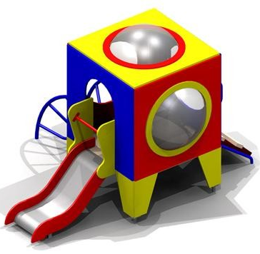  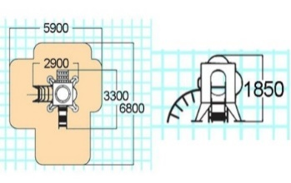 | Iekārta bērniem no 3 līdz 8 gadu vecumam. Iekārtu vienlaicīgi var izmantot 8 - 10 bērni.  Iekārta sastāv no: koka stabiem 4 gb, Metāla koka stabu cinkoti paliktņi 4 gb, dēļu grīdas platformas 1 gb, finiera ekrāni - sienas 4 gb. Iluminātors 2 gb, Finiera uzlikas kājām 8 gb, metāla atbalsta rokturi 2 gb, izliekta metāla liana ar 3 pakāpieniem 1 gb, slidkalniņš H = 0,6 m 1 gb, ieejas trps uz metāla kājām 1 gb.  Metāla koka stabu cinkoti paliktņi, liānas kājas un ieejas trapa kājas betonējas 500 mm dziļumā betona masā (300 mm). Nosedzas ar dabīgo grunti 200 mm biezumā.
2 | Kravas automašīna ar slidkalniņu | 1 | 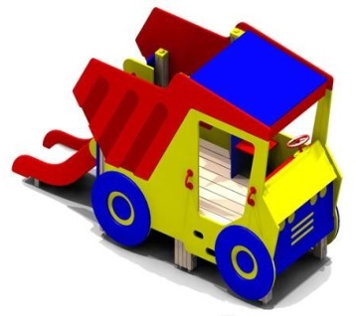  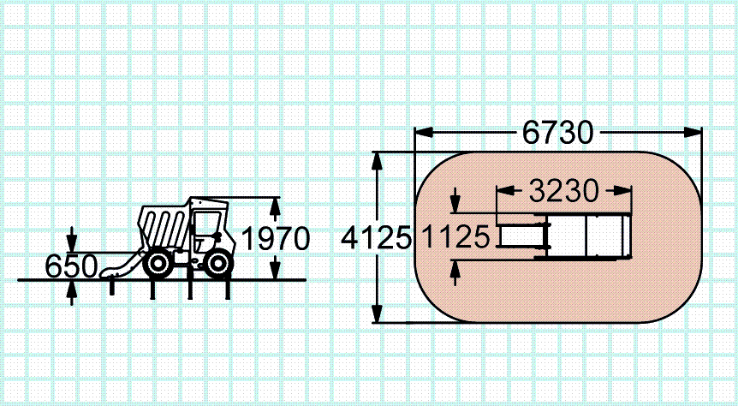 | Iekārta bērniem no 3 – 7 gadu vecumam. Iekārtu vienlaicīgi var izmantot 6 - 8 bērni.  Iekārta sastāv no: koka stabiem 6 gb, metāla koka stabu cinkoti paliktņi 6 gb, dēļu grīdas platformas1900x1000 mm.,, 1 gb finiera elementi: panelis ar stūri speciāls komplekts 1 gb, panelis ar pedāli un ātrumu pārslēdzēju 1 gb, sēdeklis 1 gb, kabīnes durvis 2 gb, kravas automašīnas radiator priekšējais panelis 1 gb, priekšējās spūldzes 4 gb, aizmugurējais borts 1 gb, kravas kastes borti 2 gb, aizmugurējā kabīnes siena 1 gb, riepas 4 gb, kabīnes jumts 1 gb, jumta saules sargs 1 gb, kapots 1 gb. Metāla koka stabu cinkoti paliktņi betonējas 500 mm dziļumā betona masā (300 mm). Nosedzas ar dabīgo grunti 200 mm biezumā.
3 | Bērnu rotaļu iekārta „Zemūdene” ar slidkalniņu) | 1 | 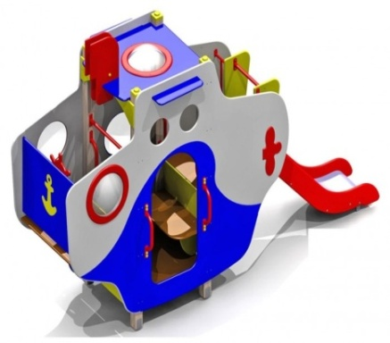  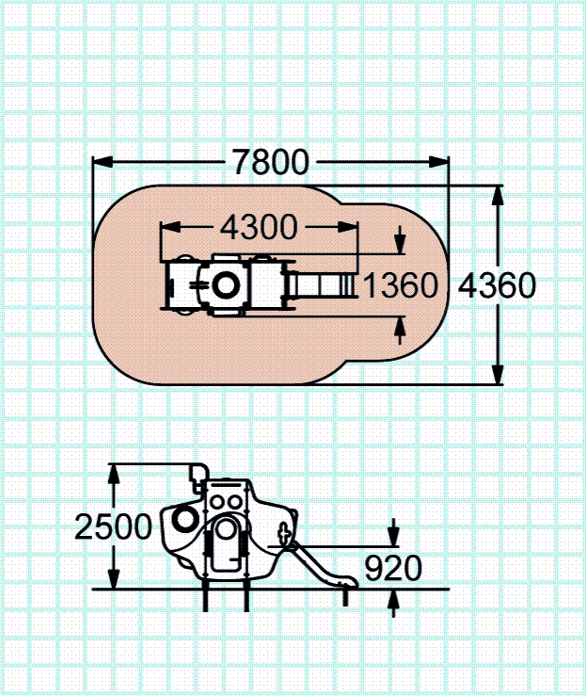 | Iekārta bērniem no 3 – 7 gadu vecumam. Iekārtu vienlaicīgi var izmantot 10 - 12 bērni.  Iekārta sastāv no: koka stabiem 4 gb, metāla pārsedzes 2 gb, zemūdenes iluminātori 4 gb, finiera borts ar ieeju 1 gb, finiera borti ar iluminātoriem zemūdens kuģa formā 2 gb, sols ar atdzveltni 1 gb, zemudenes priekšas borts ar stūri 1 gb, slidkalniņš H=0,9 m. 1 gb, atbalsta metāla rokturi 4 gb, zemūdenes jumts ar dūmeni un iluminātoru 1 gb.  Metāla koka stabu cinkoti paliktņi, kas betonējas 500 mm dziļumā betona masā (300 mm), nosedzas ar dabīgo grunti 200 mm.
4 | Vingrošanas komplekss žirafe | 1 | 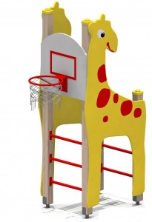  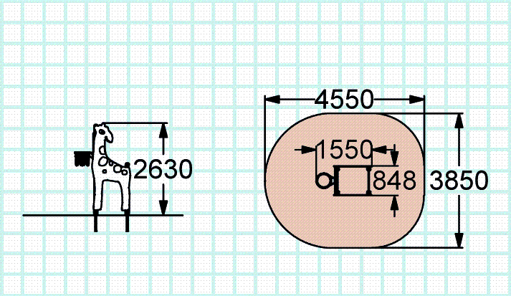 | Iekārta bērniem no 3 – 7 gadu vecumam. Iekārtu vienlaicīgi var izmantot 7 - 9 bērni.  Iekārta sastāv no koka stabiem 12 gb, Metāla koka stabu cinkoti paliktņi 8 gb, Metāla pārsedzes L=1040 mm. 20 gb, Polipropilēna taisnstūra siets 2340 x 2340 mm. 1 gb. Metāla koka stabu cinkoti paliktņi betonējas 500 mm dziļumā betona masā (300 mm). Nosedzas ar dabīgo grunti 200 mm biezumā.
5 | Rotaļu komplekss | 1 | 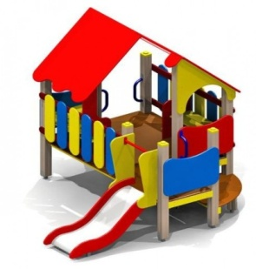  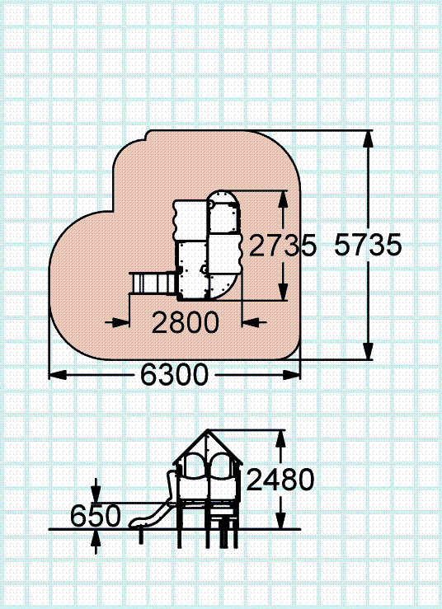 | Iekārta bērniem no 3 – 7 gadi. Iekārtu vienlaicīgi var izmantot 6 - 8 bērni.  Iekārta sastāv no: koka stabiem 8 gb, metāla cinkoti koka stabu paliktņi 8 gb, dēļu grīdas platformas 2 gb, Finiera norobežojošas sienas 2 gb., roku balsti 4 gb., Jumta slīpnes 2 gb., finiera sēdeklīši 2 gb., finiera grīdas 4 gb., Slidkalniņš H=0,6 m. no nerūsējošas metāla veselas loksnes 1 gb., Koka stabu metāla cinkoti paliktņi betonējas 500 mm dziļumā betona masā (300 mm). Nosedzas ar dabīgo grunti 200 mm biezumā.
6 | Rotaļu komplekss | 1 | 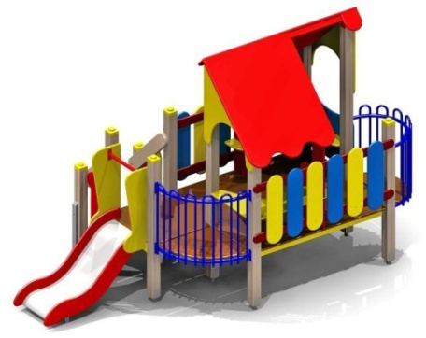  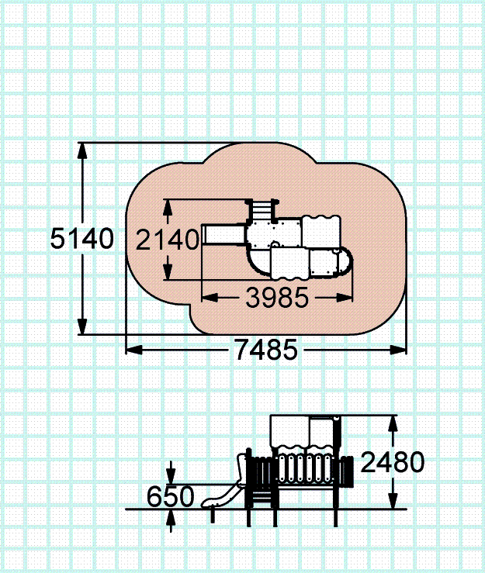 | Iekārta bērniem no 3 – 7 gadi. Iekārtu vienlaicīgi var izmantot 6 - 8 bērni.  Iekārta sastāv no: Koka stabiem 10 gb, metāla cinkoti koka stabu paliktņi 10 gb, dēļu grīdas platformas 2 gb, Finiera norobežojošas sienas 2 gb., roku balsti 1 gb., Jumta slīpnes 2 gb., finiera sēdeklīši 3 gb., finiera grīdas 4 gb., metāla norobežojošā sētiņa 2 gb, Slidkalniņš H=0,6 m. no nerūsējošas metāla veselas loksnes 1 gb., Kāpnes ar koka margām 1 gb.  Koka stabu metāla cinkoti paliktņi betonējas 500 mm dziļumā betona masā (300 mm). Nosedzas ar dabīgo grunti 200 mm biezumā.
7 | Bērnu rotaļu komplekss – “mini” | 2 | 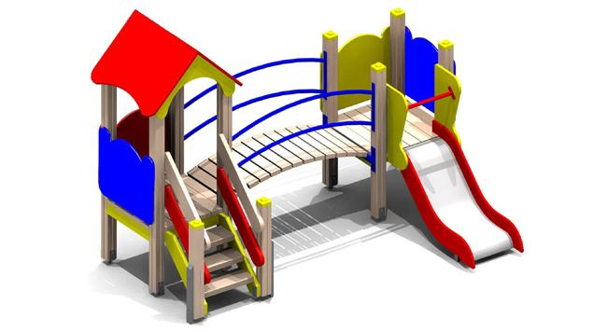  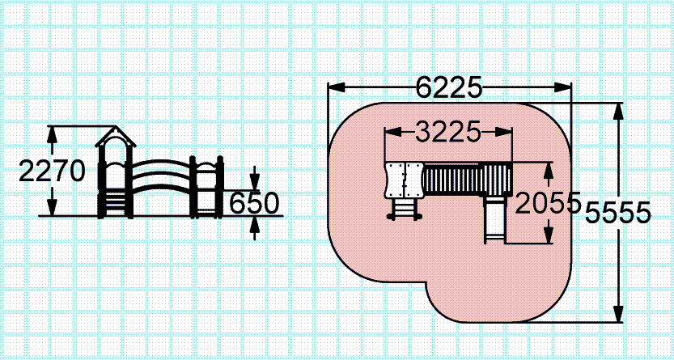 | Iekārta bērniem no 3 – 8gadu vecumam. Iekārtu vienlaicīgi var izmantot 6 - 8 bērni. Iekārta sastāv no: Koka stabiem 10 gb, metāla cinkoti koka stabu paliktņi 8 gb, dēļu grīdas platformas 2 gb, Metāla pārsedzes L=600 mm. 1 gb, finiera jumta slīpnes 2 gb, , finiera jumta detaļas 2 gb, finiera nožogojums 4 gb, viļņveida tilts L=1,5 m., B=0,7 m., viļņveida tilta metāla margas 2 gb, slidkalniņš H=0,6 m. 1 gb, kāpnes H= 0,6 m 1 gb, kāpņu koka stabi 2 gb.  Koka stabu metāla cinkoti paliktņi betonējas 500 mm dziļumā betona masā (300 mm). Nosedzas ar dabīgo grunti 200 mm biezumā.
8 | Smilšu kaste | 2 | 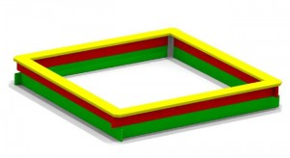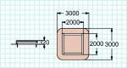 | Iekārta bērniem no 1 gadu vecuma. Iekārtu vienlaicīgi var izmantot 7 bērni. Iekārta sastāv no sānu dēļiem L = 1880 mm, 48gb., virsējie smilšu kastes dēļi L=2000mm, 4.gb, metāla stūrīši L=500 mm, 4.gb.
9 | Pārsegs smilšu kastei | 2 |  | Tīkls smilšu kastei sastāv no tīkla ar gumijotu malu. 2.0x2.0 metri.

Pretendents drīkst piedāvāt attiecīgās preces analogus, kas atbilst minētas preces kvalitātei, pielietojumam u.c. preces raksturojošām īpašībām, un kuru konstrukciju pamatelementi nodrošina tādu pašu funkcionalitāti un ir izgatavotas no līdzvērtīgas kvalitātes materiāliem. Piedāvāto rotaļu iekārtu gabarītu izmēri, var atšķirties +/-10% robežās no Tehniskajās specifikācijās norādītajiem lielumiem

3.pielikums
FINANŠU PIEDĀVĀJUMA FORMA

Mēs piedāvājam veikt rotaļu elementu iegādi, piegādi un uzstādīšanu bērnu laukumam pirmsskolas izglītības iestādē “Pasaciņa” filiālē, Skolas ielā 3, Siguldā saskaņā ar iepirkuma Nolikuma nosacījumiem noteiktajā laika periodā.
Finanšu piedāvājuma cenā ietilpst visas ar tehniskajā specifikācijā noteikto prasību izpildi saistītās izmaksas, kā arī visas ar to netieši saistītās izmaksas (personāla izmaksas, transporta izmaksas u.c.).

Rotaļu elementu iegāde, piegāde un uzstādīšana
bērnu laukumam pirmsskolas izglītības iestādē “Pasaciņa” filiālē, Skolas ielā 3, Siguldā

Mūsu piedāvājuma apjoma kopsumma

bez PVN, EUR___________________________________________________________________
(summa ar cipariem un vārdiem)
PVN, EUR ___________________________________________________________________
(summa ar cipariem un vārdiem)
KOPĀ, EUR ___________________________________________________________________
(summa ar cipariem un vārdiem)

Aizpildīta Detalizēta Finanšu piedāvājuma forma. Ar šo uzņemos pilnu atbildību par finanšu piedāvājuma formā ietverto informāciju, atbilstību Nolikuma prasībām. Sniegtā informācija un dati ir patiesi.

Vārds, Uzvārds _____________________________________

Ieņemamais amats _____________________________________

Paraksts _____________________________________

Datums __________ _________________

Zīmogs

3A pielikums
Detalizēta Finanšu piedāvājuma forma
Nr.p.k. | Iekārta | Gb | Iekārtas attēls | Detalizēts iekārtas tehniskais apraksts |  | Pretendenta piedāvātā cena
1 | Mēness mājiņa ar slidkalniņu | 1 |  | Iekārta bērniem no 3 līdz 8 gadu vecumam. Iekārtu vienlaicīgi var izmantot 8 - 10 bērni.  Iekārta sastāv no: koka stabiem 4 gb, Metāla koka stabu cinkoti paliktņi 4 gb, dēļu grīdas platformas 1 gb, finiera ekrāni - sienas 4 gb. Iluminātors 2 gb, Finiera uzlikas kājām 8 gb, metāla atbalsta rokturi 2 gb, izliekta metāla liana ar 3 pakāpieniem 1 gb, slidkalniņš H = 0,6 m 1 gb, ieejas trps uz metāla kājām 1 gb.  Metāla koka stabu cinkoti paliktņi, liānas kājas un ieejas trapa kājas betonējas 500 mm dziļumā betona masā (300 mm). Nosedzas ar dabīgo grunti 200 mm biezumā.
2 | Kravas automašīna ar slidkalniņu | 1 |  | Iekārta bērniem no 3 – 7 gadu vecumam. Iekārtu vienlaicīgi var izmantot 6 - 8 bērni.  Iekārta sastāv no: koka stabiem 6 gb, metāla koka stabu cinkoti paliktņi 6 gb, dēļu grīdas platformas1900x1000 mm.,, 1 gb finiera elementi: panelis ar stūri speciāls komplekts 1 gb, panelis ar pedāli un ātrumu pārslēdzēju 1 gb, sēdeklis 1 gb, kabīnes durvis 2 gb, kravas automašīnas radiator priekšējais panelis 1 gb, priekšējās spūldzes 4 gb, aizmugurējais borts 1 gb, kravas kastes borti 2 gb, aizmugurējā kabīnes siena 1 gb, riepas 4 gb, kabīnes jumts 1 gb, jumta saules sargs 1 gb, kapots 1 gb. Metāla koka stabu cinkoti paliktņi betonējas 500 mm dziļumā betona masā (300 mm). Nosedzas ar dabīgo grunti 200 mm biezumā.
3 | Bērnu rotaļu iekārta „Zemūdene” ar slidkalniņu) | 1 | 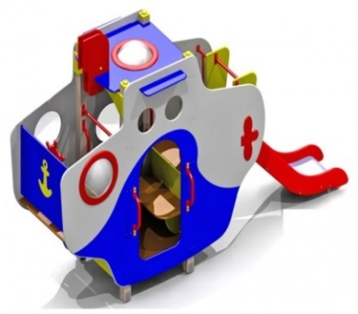 | Iekārta bērniem no 3 – 7 gadu vecumam. Iekārtu vienlaicīgi var izmantot 10 - 12 bērni.  Iekārta sastāv no: koka stabiem 4 gb, metāla pārsedzes 2 gb, zemūdenes iluminātori 4 gb, finiera borts ar ieeju 1 gb, finiera borti ar iluminātoriem zemūdens kuģa formā 2 gb, sols ar atdzveltni 1 gb, zemudenes priekšas borts ar stūri 1 gb, slidkalniņš H=0,9 m. 1 gb, atbalsta metāla rokturi 4 gb, zemūdenes jumts ar dūmeni un iluminātoru 1 gb.  Metāla koka stabu cinkoti paliktņi, kas betonējas 500 mm dziļumā betona masā (300 mm), nosedzas ar dabīgo grunti 200 mm.
4 | Vingrošanas komplekss žirafe | 1 |  | Iekārta bērniem no 3 – 7 gadu vecumam. Iekārtu vienlaicīgi var izmantot 7 - 9 bērni.  Iekārta sastāv no koka stabiem 12 gb, Metāla koka stabu cinkoti paliktņi 8 gb, Metāla pārsedzes L=1040 mm. 20 gb, Polipropilēna taisnstūra siets 2340 x 2340 mm. 1 gb. Metāla koka stabu cinkoti paliktņi betonējas 500 mm dziļumā betona masā (300 mm). Nosedzas ar dabīgo grunti 200 mm biezumā.
5 | Rotaļu komplekss | 1 |  | Iekārta bērniem no 3 – 7 gadi. Iekārtu vienlaicīgi var izmantot 6 - 8 bērni.  Iekārta sastāv no: koka stabiem 8 gb, metāla cinkoti koka stabu paliktņi 8 gb, dēļu grīdas platformas 2 gb, Finiera norobežojošas sienas 2 gb., roku balsti 4 gb., Jumta slīpnes 2 gb., finiera sēdeklīši 2 gb., finiera grīdas 4 gb., Slidkalniņš H=0,6 m. no nerūsējošas metāla veselas loksnes 1 gb., Koka stabu metāla cinkoti paliktņi betonējas 500 mm dziļumā betona masā (300 mm). Nosedzas ar dabīgo grunti 200 mm biezumā.
6 | Rotaļu komplekss | 1 | 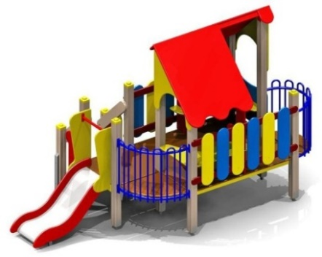 | Iekārta bērniem no 3 – 7 gadi. Iekārtu vienlaicīgi var izmantot 6 - 8 bērni.  Iekārta sastāv no: Koka stabiem 10 gb, metāla cinkoti koka stabu paliktņi 10 gb, dēļu grīdas platformas 2 gb, Finiera norobežojošas sienas 2 gb., roku balsti 1 gb., Jumta slīpnes 2 gb., finiera sēdeklīši 3 gb., finiera grīdas 4 gb., metāla norobežojošā sētiņa 2 gb, Slidkalniņš H=0,6 m. no nerūsējošas metāla veselas loksnes 1 gb., Kāpnes ar koka margām 1 gb.  Koka stabu metāla cinkoti paliktņi betonējas 500 mm dziļumā betona masā (300 mm). Nosedzas ar dabīgo grunti 200 mm biezumā.
7 | Bērnu rotaļu komplekss – “mini” | 2 |  | Iekārta bērniem no 3 – 8gadu vecumam. Iekārtu vienlaicīgi var izmantot 6 - 8 bērni. Iekārta sastāv no: Koka stabiem 10 gb, metāla cinkoti koka stabu paliktņi 8 gb, dēļu grīdas platformas 2 gb, Metāla pārsedzes L=600 mm. 1 gb, finiera jumta slīpnes 2 gb, , finiera jumta detaļas 2 gb, finiera nožogojums 4 gb, viļņveida tilts L=1,5 m., B=0,7 m., viļņveida tilta metāla margas 2 gb, slidkalniņš H=0,6 m. 1 gb, kāpnes H= 0,6 m 1 gb, kāpņu koka stabi 2 gb.  Koka stabu metāla cinkoti paliktņi betonējas 500 mm dziļumā betona masā (300 mm). Nosedzas ar dabīgo grunti 200 mm biezumā.
8 | Smilšu kaste | 2 |  | Iekārta bērniem no 1 gadu vecuma. Iekārtu vienlaicīgi var izmantot 7 bērni. Iekārta sastāv no sānu dēļiem L = 1880 mm, 48gb., virsējie smilšu kastes dēļi L=2000mm, 4.gb, metāla stūrīši L=500 mm, 4.gb.
9 | Pārsegs smilšu kastei | 2 |  | Tīkls smilšu kastei sastāv no tīkla ar gumijotu malu. 2.0x2.0 metri.

4.pielikums

Pretendenta pieredzes saraksts

1. Pretendenta nosaukums: _______________________________________________
Reģistrācijas Nr._______________________________________________________

- Apliecinām, ka mums ir pieredze atbilstoši iepirkuma Nolikuma 3.3.1.punktā noteiktajai prasībai:
Preču pasūtītājs | Objekta nosaukums | Izpildes vieta | Preču piegādes periods | Apjoms (izmaksas EUR bez PVN) | Kontaktpersona, tālrunis
1……
2……

Ar šo uzņemos pilnu atbildību par Pretendenta pieredzes sarakstā ietverto informāciju, atbilstību Nolikuma prasībām. Sniegtā informācija un dati ir patiesi.

Vārds, Uzvārds _____________________________________

Ieņemamais amats _____________________________________

Paraksts _____________________________________

Datums __________ _________________

Zīmogs

5.pielikums

LĪGUMS Nr. ____________
(projekts)
Siguldā, 2017.gada ___. ____________

Siguldas novada Dome, reģistrācijas Nr. 90000048152, juridiskā adrese Pils iela 16, Sigulda, Siguldas novads, tās izpilddirektores Jeļenas Zarandijas personā, kura rīkojas pamatojoties uz 2013. gada 13.jūnija Siguldas novada Domes saistošajiem noteikumiem Nr.14 „Siguldas novada pašvaldības nolikums” (prot. Nr.13., §2), turpmāk tekstā saukts Pircējs, no vienas puses, un
____________________, reģistrācijas Nr. ________________, juridiskā adrese ______________, kuru pārstāv ____________________, kurš rīkojas pamatojoties uz ________________________pamata, turpmāk tekstā saukts Pārdevējs, no otras puses,
abi kopā un katrs atsevišķi turpmāk līguma tekstā saukti par Līdzējiem, pamatojoties uz Siguldas novada Domes rīkoto iepirkumu „Rotaļu elementu iegāde, piegāde un uzstādīšana bērnu laukumam pirmsskolas izglītības iestādei "Pasaciņa" filiālē, Skolas ielā 3, Siguldā” identifikācijas Nr. SND 2017/20, turpmāk šā līguma tekstā saukts Iepirkums, rezultātiem, noslēdz šādu līgumu (turpmāk tekstā Līgums):

- Līguma priekšmets
  - Pārdevējs apņemas saskaņā ar Līgumu, Tehnisko piedāvājumu (pielikums Nr.1), Finanšu piedāvājumu (pielikums Nr.2) un LVS EN 1176 „Spēļu laukumu aprīkojums un pārklājums”, LVS NE 1177 “Triecienus slāpējošā spēļu laukumu virsmas. Kritiskā krišanas augstuma noteikšana”, piegādāt un uzstādīt Pircēja iestādei pirmsskolas izglītības iestādei “Pasaciņa” filiālē rotaļu elementus (turpmāk – Preces) Skolas ielā 3, Siguldā, turpmāk šā Līguma tekstā saukts – Preču piegāde.
  - Pārdevējs Preču piegādi veic ar savu darbaspēku, darba rīkiem, ierīcēm, kuru vērtība ir ierēķināta Līguma summā.
- Līguma summa un samaksas kārtība
  - Līguma summa par Līgumā noteikto Preču piegādi un uzstādīšanu tiek noteikta ______ EUR (_____________), tajā skaitā PVN 21% -_______ EUR (____________).
  - Pircējs samaksā par Precēm 20 (divdesmit) dienu laikā pēc Preces piegādes, Preces pieņemšanas-nodošanas akta parakstīšanas un atbilstoši normatīvajiem aktiem sagatavota rēķina saņemšanas. Iepriekš minētie dokumenti papīra formātā jāiesniedz Līguma 10.4.apakšpunktā norādītajai Pircēja kontaktpersonai, papildus norādītājam rēķinu un Preces pieņemšanas – nodošanas aktu elektroniski Pārdevējs nosūta uz e-pasta adresi: rekini@sigulda.lv
  - Pircējs maksājumu par Preču piegādi un uzstādīšanu veic ar pārskaitījumu uz Pārdevēja norādīto bankas kontu.
  - Līgumā noteiktais maksājums ir uzskatāms par izpildītu dienā, kad maksājums ir saņemts Pārdevēja bankas kontā. Strīdus gadījumā tiek noteikts, ka maksājums tiek uzskatīts par izpildītu dienā, kad Pircējs ir iesniedzis bankā izpildei maksājuma uzdevumu par konkrēto maksājumu un tā to ir pieņēmusi izpildei.

- Līguma izpildes kārtība
  - Saskaņā ar Līguma 1.1.punktā noteikto Pārdevējs apņemas:
    - Preču piegādi un uzstādīšanu veikt saskaņā ar Tehnisko piedāvājumu (pielikums Nr. 1),
    - Preču piegādi veikt 6 (sešu) nedēļu laikā no Līguma parakstīšanas brīža.
    - Preču piegādes laikus un veidu saskaņot ar Līguma 10.4.punktā noteikto kontaktpersonu.

- Preču pieņemšana – nodošana
  - Preču piegāde un galīgā nodošana Pircējam tiek noformēta ar Preču pieņemšanas-nodošanas aktu un tehnisko dokumentāciju latviešu valodā, parakstot to abu Līdzēju pārstāvjiem.
  - Pircējam ir tiesības neparakstīt Preču pieņemšanas – nodošanas aktu, ja ir konstatēts, ka piegādātās Preces neatbilst Līguma un tā pielikumu nosacījumiem un/vai Preces ir bojātas.
  - Gadījumā, ja Preču pieņemšanas – nodošanas laikā Pircējs konstatē, ka piegādātās Preces neatbilst Līguma un tā pielikumu nosacījumiem un/vai Prece ir bojāta, tad par to sagatavojams akts, kuru paraksta Līdzēji vai to pilnvaroti pārstāvji un tiek pārtraukta Preču pieņemšana-nodošana. Pārdevējam Līdzēju parakstītā aktā norādītajā termiņā (kurš nedrīkst būt ilgāks par 10 kalendārām dienām) ar saviem spēkiem un uz sava rēķina jānovērš visi konstatētie Preču trūkumi un/vai bojājumi, bet ja tos nav iespējams novērst, tad Pārdevējam ir pienākums uz sava rēķina apmainīt Līguma un tā pielikumu nosacījumiem neatbilstošo un/vai bojāto Preci pret visiem Līguma un tā pielikumu nosacījumiem un prasībām atbilstošu preci.
  - Preces pāriet Pircēja valdījumā ar dienu, kad Līdzēji vai to pilnvaroti pārstāvji ir parakstījuši Līguma 4.1.punktā noteikto Preču pieņemšanas - nodošanas aktu, bet Pircēja īpašumā Preces pāriet ar dienu, kad Pircējs ir samaksājis Pārdevējam par Precēm Līgumā noteiktajā kārtībā.
  - Ja Pārdevējs izvairās no Līguma 4.3.punktā noteikto Preču trūkumu novēršanas un/vai Preču nomaiņas, tad Pircējam ir tiesības tos novērst pašam vai ar trešo personu palīdzību, pieprasot no Pārdevēja visus ar to saistītos izdevumus un Pārdevējam ir pienākums tos apmaksāt 5 (piecu) darba dienu laikā, skaitot no dienas, kad tas no Pircēja ir saņēmis rēķinu par šajā Līguma punktā noteiktajiem izdevumiem.
  - Pircējs pilnvaro parakstīt pieņemšanas – nodošanas aktu Siguldas novada pašvaldības pirmsskolas izglītības iestādes “Pasaciņa” vadītāju Lieni Ābeli.
- Līdzēju pienākumi un tiesības
  - Pārdevējs apņemas:
    - piegādāt un uzstādīt Preces Skolas ielā 3, Siguldā Līguma 3.1.2.apakšpunktā minētajā termiņā;
    - Preču piegādē un uzstādīšanā ievērot un pildīt Līguma un tā pielikumu nosacījumus;
    - Līguma darbības laikā nekavējoši telefoniski un rakstiski brīdināt Pircēju par neparedzētiem apstākļiem, kādi radušies no Pārdevēja neatkarīgu iemeslu dēļ un kuru dēļ var tikt traucēta Līguma izpilde;
    - piegādāt un uzstādīt Preci nevainojamā kvalitātē atbilstoši Tehniskajam piedāvājumam (pielikums Nr.1), lai Pircējs pēc minēto Preču saņemšanas varētu uzsākt to pilnīgu lietošanu.
    - nodrošināt Preču garantiju vismaz 36 (trīsdesmit sešu) mēnešu laikā no pieņemšanas-nodošanas akta parakstīšanas dienas, atbilstoši Garantijas noteikumu aprakstā (pielikums Nr.3) minētajam.
    - iesniegt Pircēja kontaktpersonai Preču tehnisko dokumentāciju (tehnisko pasi) un lietošanas instrukcijas.
  - Pārdevējs tam Līgumā noteikto saistību izpildi nav tiesīgs nodot trešajām personām bez Pircēja rakstiskas piekrišanas.
  - Pircējs apņemas pieņemt Preci atbilstoši Līguma nosacījumiem, ja piegādātās Preces atbilst visām Līguma un tā pielikumu prasībām un nosacījumiem, norēķināties par Preču piegādi atbilstoši Līguma nosacījumiem.
  - Pircējam ir arī citas Līgumā un normatīvajos aktos noteiktās tiesības.

- Garantijas
  - Preču garantijas termiņš tiek noteikts 36 (trīsdesmit seši) mēneši, skaitot no dienas, kad Līdzēji vai to pilnvaroti pārstāvji ir parakstījuši Preču pieņemšanas - nodošanas aktu.
  - Pircējs un Pārdevējs Preču garantijas laikā rīkojās saskaņā ar Garantijas noteikumu aprakstu (pielikums Nr.3).
  - Pārdevējs garantē, ka piegādātā un uzstādītā Prece atbilst standartiem un Līguma un tā pielikumu nosacījumiem.
  - Parakstot Līgumu Pārdevējs garantē un uzņemas jebkāda veida atbildību par to, ka piegādātā Prece atbildīs visām Līguma un tā pielikumu prasībām, kā arī kvalitātes, drošības, u.c. prasībām, kuras ir noteiktas Latvijas Republikas normatīvajos aktos kā arī visām prasībām, kas noteiktas Eiropas Savienības normatīvajos aktos. Pārdevējs, parakstot Līgumu, apstiprina un piekrīt tam, ka Pārdevējs uzņemas atbildību pret Pircēju un trešajām personām par sekām, Pircējam un trešajām personām radītajiem zaudējumiem, ko var izraisīt vai ir izraisījusi Preču vai kādas to daļas neatbilstība Līguma un tā pielikumu nosacījumiem.

- Līdzēju mantiskā atbildība
  - Līgumā noteiktās samaksas termiņa nokavējuma gadījumā Pircējs maksā Pārdevējam līgumsodu 0,5% apmērā no Līguma 2.1.punktā noteiktās Līguma summas, taču kopumā ne vairāk kā 10 % no Līguma 2.1.punktā noteiktās Līguma summas.
  - Līgumā noteikto Preču piegādes termiņa nokavējuma gadījumā Pārdevējs maksā Pircējam līgumsodu 0,5% apmērā no Līguma 2.1.punktā noteiktās Līguma summas par katru nokavēto dienu, taču kopumā ne vairāk kā 10 % no Līguma 2.1.punktā noteiktās Līguma summas.
  - Gadījumā, ja Pārdevējs kavē noteikto Preču defektu novēršanas un/vai maiņas termiņu, tad tas maksā Pircējam līgumsodu EUR 25,00 (divdesmit pieci euro) par katru kavējuma dienu. Aprēķinātie līgumsodi Pārdevējam ir jānomaksā 3 (trīs) darba dienu laikā, skaitot no dienas, kad Pārdevējs ir saņēmis no Pircēja rēķinu par šajā Līguma punktā noteikto līgumsodu.
  - Gadījumā, ja Pārdevēja vainas dēļ, veicot Līgumā noteiktās Preces piegādi tiek bojāta trešo personu un/vai Pircēja manta vai nodarīts kaitējums trešo personu un/vai Pircēju pārstāvju dzīvībai vai veselībai, tad visus radītos zaudējumus sedz Pārdevējs uz sava rēķina, kā arī Pārdevējs uzņemas visu atbildību par nodarījumu un tā radītajām sekām.
  - Līgumsoda samaksa neatbrīvo Līdzējus no Līgumā noteikto saistību izpildes.
  - Pircējam, veicot Līgumā noteiktos maksājumus, ir tiesības, bez atsevišķa brīdinājuma sniegšanas Pārdevējam, ieturēt no tiem līgumsodus, kas Pārdevējam aprēķināti saskaņā ar Līgumu.

- Strīdu izšķiršanas kārtība
  - Strīdus un domstarpības par Līgumu un tā izpildi, kas Līdzējiem var rasties Līguma darbības laikā, Līdzēji risina pārrunu ceļā.
  - Ja strīdus un domstarpības nav iespējams atrisināt pārrunu ceļā, tad tie izšķirami tiesā, Latvijas Republikas normatīvajos aktos noteiktajā kārtībā.

- Līguma laušana
  - Pircējam ir tiesības vienpusēji lauzt Līgumu, rakstiski paziņojot par to Pārdevējam, gadījumos, ja Pārdevējs Līgumā noteikto Preču piegādes termiņu (Līguma 3.1.2.apakšpunkts) kavē vairāk kā 10 (desmit) kalendārās dienas.
  - Jebkurā Līguma izpildes stadijā noskaidrojas, ka Pārdevējs nav spējīgs izpildīt Līgumā noteiktās saistības kopumā.
  - Pārdevējs bankrotē vai tā darbība tiek izbeigta vai pārtraukta kādu citu svarīgu iemeslu dēļ (piemēram, maksātnespējas ierosināšana).
  - Rakstiski vienojoties, Līdzēji ir tiesīgi izbeigt Līgumu kāda cita iemesla dēļ.
  - Gadījumā, ja Līgums tiek lauzts kāda Līdzēja vainas dēļ, kas izpaudusies kā Līguma saistību nepildīšana vai nepienācīga pildīšana vai zaudējumu nodarīšana otram Līdzējam, tad Līdzējam, kurš ir vainojams Līguma laušanā, ir jāatlīdzina otram Līdzējam tiešie zaudējumi, izņemot negūto peļņu, kas tam rodas saistībā ar Līguma laušanu. Gadījumā, ja Līgums tiek lauzts Pārdevēja vainas dēļ, tad Pārdevējs maksā Pircējam papildus zaudējumiem arī līgumsodu 10% apmērā no Līguma 2.1.punktā noteiktās Līguma summas, saskaņā ar Pircēja sagatavotu rēķinu. Šajā Līguma punktā noteiktais līgumsods Pārdevējam ir jānomaksā 5 (piecu) darba dienu laikā, skaitot no dienas, kad Pārdevējs ir saņēmis šajā Līguma punktā noteikto Pircēja rēķinu, pārskaitot to uz Pircēja norādīto bankas norēķina kontu.

- Citi noteikumi
  - Līgums stājas spēkā ar tā parakstīšanas brīdi un Līgums ir spēkā līdz brīdim, kad Līdzēji ir izpildījuši Līguma saistības.
  - Jebkuras izmaiņas vai papildinājumi Līgumā jānoformē rakstiski un jāparaksta Līdzējiem. Šādas izmaiņas un papildinājumi ar to parakstīšanas brīdi kļūst par Līguma neatņemamu sastāvdaļu.
  - Līgums, tiesības un pienākumi, kas izriet no tā, ir saistoši Līdzējiem un to tiesību un saistību pārņēmējiem, pilnvarniekiem.
  - Kontaktpersona par Līguma izpildes jautājumiem no Pircēja puses ir Siguldas novada pašvaldības pirmsskolas izglītības iestāde “Pasaciņa” vadītāja Liene Ābele, tel. 29438157, e-pasts: liene.abele@sigulda.lv
  - Kontaktpersona par Līguma izpildes jautājumiem no Pārdevēja puses ir _____________________.
  - Līgums sagatavotos un parakstīts 2 (divos) autentiskos eksemplāros latviešu valodā, Līgumam ir 3 (trīs) pielikumi, kas ir Līguma neatņemamas sastāvdaļas. Viens Līguma eksemplārs Pircējam, otrs Pārdevējam. Abiem Līguma eksemplāriem ir vienāds juridisks spēks.
Pielikumā : 1. Tehniskais piedāvājums;
- Finanšu piedāvājums;
- Garantijas noteikumu apraksts.

11. Līdzēju rekvizīti un paraksti

Pircējs Pārdevējs

Siguldas novada Dome
Reģ. Nr. 90000048152
Pils iela 16, Sigulda, LV–2150
konts LV15UNLA0027800130404
A/S SEB BANKA
kods UNLALV2X

____________________ ________________________
Izpilddirektore J.Zarandija

6.pielikums
Tehniskā piedāvājuma forma
Nr.p.k. | Iekārta | Gb | Iekārtas attēls | Detalizēts iekārtas tehniskais apraksts | Pretendenta piedāvājums
1 | Mēness mājiņa ar slidkalniņu | 1 |  | Iekārta bērniem no 3 līdz 8 gadu vecumam. Iekārtu vienlaicīgi var izmantot 8 - 10 bērni.  Iekārta sastāv no: koka stabiem 4 gb, Metāla koka stabu cinkoti paliktņi 4 gb, dēļu grīdas platformas 1 gb, finiera ekrāni - sienas 4 gb. Iluminātors 2 gb, Finiera uzlikas kājām 8 gb, metāla atbalsta rokturi 2 gb, izliekta metāla liana ar 3 pakāpieniem 1 gb, slidkalniņš H = 0,6 m 1 gb, ieejas trps uz metāla kājām 1 gb.  Metāla koka stabu cinkoti paliktņi, liānas kājas un ieejas trapa kājas betonējas 500 mm dziļumā betona masā (300 mm). Nosedzas ar dabīgo grunti 200 mm biezumā.
2 | Kravas automašīna ar slidkalniņu | 1 |  | Iekārta bērniem no 3 – 7 gadu vecumam. Iekārtu vienlaicīgi var izmantot 6 - 8 bērni.  Iekārta sastāv no: koka stabiem 6 gb, metāla koka stabu cinkoti paliktņi 6 gb, dēļu grīdas platformas1900x1000 mm.,, 1 gb finiera elementi: panelis ar stūri speciāls komplekts 1 gb, panelis ar pedāli un ātrumu pārslēdzēju 1 gb, sēdeklis 1 gb, kabīnes durvis 2 gb, kravas automašīnas radiator priekšējais panelis 1 gb, priekšējās spūldzes 4 gb, aizmugurējais borts 1 gb, kravas kastes borti 2 gb, aizmugurējā kabīnes siena 1 gb, riepas 4 gb, kabīnes jumts 1 gb, jumta saules sargs 1 gb, kapots 1 gb. Metāla koka stabu cinkoti paliktņi betonējas 500 mm dziļumā betona masā (300 mm). Nosedzas ar dabīgo grunti 200 mm biezumā.
3 | Bērnu rotaļu iekārta „Zemūdene” ar slidkalniņu) | 1 |  | Iekārta bērniem no 3 – 7 gadu vecumam. Iekārtu vienlaicīgi var izmantot 10 - 12 bērni.  Iekārta sastāv no: koka stabiem 4 gb, metāla pārsedzes 2 gb, zemūdenes iluminātori 4 gb, finiera borts ar ieeju 1 gb, finiera borti ar iluminātoriem zemūdens kuģa formā 2 gb, sols ar atdzveltni 1 gb, zemudenes priekšas borts ar stūri 1 gb, slidkalniņš H=0,9 m. 1 gb, atbalsta metāla rokturi 4 gb, zemūdenes jumts ar dūmeni un iluminātoru 1 gb.  Metāla koka stabu cinkoti paliktņi, kas betonējas 500 mm dziļumā betona masā (300 mm), nosedzas ar dabīgo grunti 200 mm.
4 | Vingrošanas komplekss žirafe | 1 |  | Iekārta bērniem no 3 – 7 gadu vecumam. Iekārtu vienlaicīgi var izmantot 7 - 9 bērni.  Iekārta sastāv no koka stabiem 12 gb, Metāla koka stabu cinkoti paliktņi 8 gb, Metāla pārsedzes L=1040 mm. 20 gb, Polipropilēna taisnstūra siets 2340 x 2340 mm. 1 gb. Metāla koka stabu cinkoti paliktņi betonējas 500 mm dziļumā betona masā (300 mm). Nosedzas ar dabīgo grunti 200 mm biezumā.
5 | Rotaļu komplekss | 1 |  | Iekārta bērniem no 3 – 7 gadi. Iekārtu vienlaicīgi var izmantot 6 - 8 bērni.  Iekārta sastāv no: koka stabiem 8 gb, metāla cinkoti koka stabu paliktņi 8 gb, dēļu grīdas platformas 2 gb, Finiera norobežojošas sienas 2 gb., roku balsti 4 gb., Jumta slīpnes 2 gb., finiera sēdeklīši 2 gb., finiera grīdas 4 gb., Slidkalniņš H=0,6 m. no nerūsējošas metāla veselas loksnes 1 gb., Koka stabu metāla cinkoti paliktņi betonējas 500 mm dziļumā betona masā (300 mm). Nosedzas ar dabīgo grunti 200 mm biezumā.
6 | Rotaļu komplekss | 1 |  | Iekārta bērniem no 3 – 7 gadi. Iekārtu vienlaicīgi var izmantot 6 - 8 bērni.  Iekārta sastāv no: Koka stabiem 10 gb, metāla cinkoti koka stabu paliktņi 10 gb, dēļu grīdas platformas 2 gb, Finiera norobežojošas sienas 2 gb., roku balsti 1 gb., Jumta slīpnes 2 gb., finiera sēdeklīši 3 gb., finiera grīdas 4 gb., metāla norobežojošā sētiņa 2 gb, Slidkalniņš H=0,6 m. no nerūsējošas metāla veselas loksnes 1 gb., Kāpnes ar koka margām 1 gb.  Koka stabu metāla cinkoti paliktņi betonējas 500 mm dziļumā betona masā (300 mm). Nosedzas ar dabīgo grunti 200 mm biezumā.
7 | Bērnu rotaļu komplekss – “mini” | 2 |  | Iekārta bērniem no 3 – 8gadu vecumam. Iekārtu vienlaicīgi var izmantot 6 - 8 bērni. Iekārta sastāv no: Koka stabiem 10 gb, metāla cinkoti koka stabu paliktņi 8 gb, dēļu grīdas platformas 2 gb, Metāla pārsedzes L=600 mm. 1 gb, finiera jumta slīpnes 2 gb, , finiera jumta detaļas 2 gb, finiera nožogojums 4 gb, viļņveida tilts L=1,5 m., B=0,7 m., viļņveida tilta metāla margas 2 gb, slidkalniņš H=0,6 m. 1 gb, kāpnes H= 0,6 m 1 gb, kāpņu koka stabi 2 gb.  Koka stabu metāla cinkoti paliktņi betonējas 500 mm dziļumā betona masā (300 mm). Nosedzas ar dabīgo grunti 200 mm biezumā.
8 | Smilšu kaste | 2 |  | Iekārta bērniem no 1 gadu vecuma. Iekārtu vienlaicīgi var izmantot 7 bērni. Iekārta sastāv no sānu dēļiem L = 1880 mm, 48gb., virsējie smilšu kastes dēļi L=2000mm, 4.gb, metāla stūrīši L=500 mm, 4.gb.
9 | Pārsegs smilšu kastei | 2 |  | Tīkls smilšu kastei sastāv no tīkla ar gumijotu malu. 2.0x2.0 metri.

